RLK4-211WB4-S

Bezdrátový bezpečnostní kamerový kit s přesnou detekcí pohybu
- 1080p Full HD
- PIR detekce pohybu
- Zvukový záznam
- 24/7 nahrávání
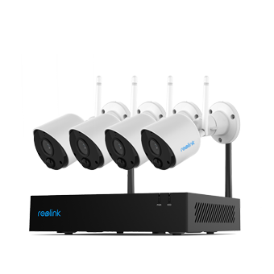
Kompletní ochrana začíná nastavením

PO zapojení systému se všechny 4 kamery RLC-211W okamžitě spárují s NVR jednotkou WiFi 2,4 GHz. Žádná složitá konfigurace. Toto je opravdový bezdrátový bezpečnostní kamerový systém Plug & Play.
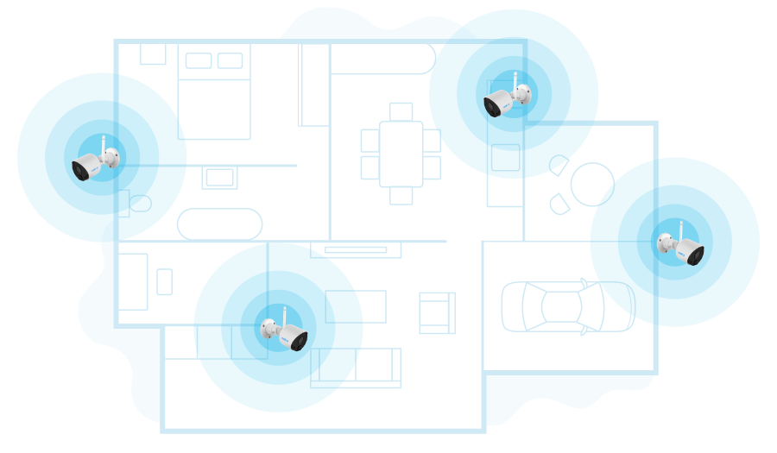

Zdvojená kontrola pohybových alarmů
Výstrahy pohybu jsou přesnější díky kombinaci technologie detekce pohybu PIR a pixelů. Kamera dokáže odlišit lidi nebo jedoucí auta od létajícího hmyzu, takže vám pouze zasílá důležitá upozornění a šetří vám paměť SD karty.

1080p Full HD ve dne v noci
Sledujte svůj domov nebo firmu v rozlišení 1080p FHD (1920x1080). Když padne noc, i přesto kamera s 18 x výkonnou infračervenou LED diodou uvidí do vzdálenosti až 30m. Noční mód se zapíná automaticky. Vždy na stráži, ve dne i v noci.
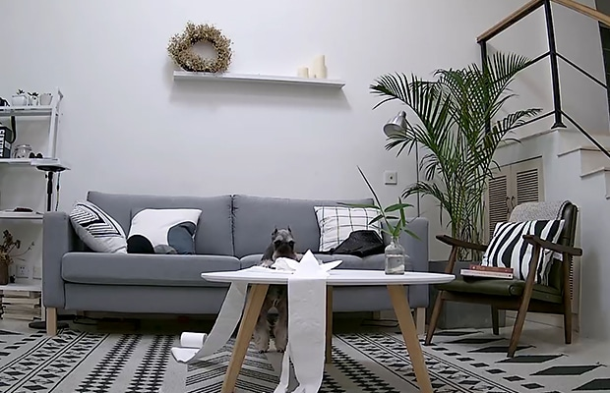
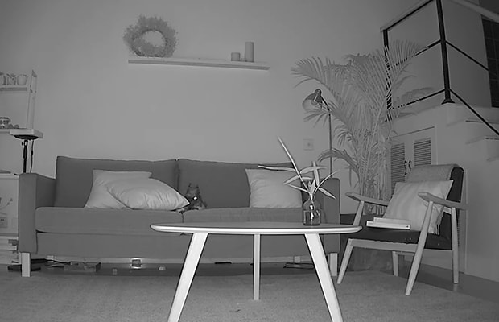

24/7 či pouze pohybové záznamy. Vše ve Vašich rukách.
Vaše potřeby pro nahrávání jsou jedinečné a REOLINK se Vám plně přizpůsobí. Každá kamera bezdrátového kamerového systému CCTV poskytuje možnost záznamu nepřetržitě, při spuštění pohybu nebo podle vašeho plánu. Vše lze snadno nastavit v telefonu nebo vpočítači.
HDD (není součástí dodávky): Až 4 TB pro záznam 24/7
SD Card: 32GB microSD karta(součástí balení)

- Playback = rychlé vyhledávání historie záznamu
- Live streaming
- Naplánování
- Motion Zone

Zvládne jakékoli počasí
Tyto 4 WiFi IP kamery jsou dostatečně odolné proti drsnému prostředí, jako je déšť nebo sníh. Umístěte je tam, kde je nejvíce potřebujete.

Certifikováno podle IP65

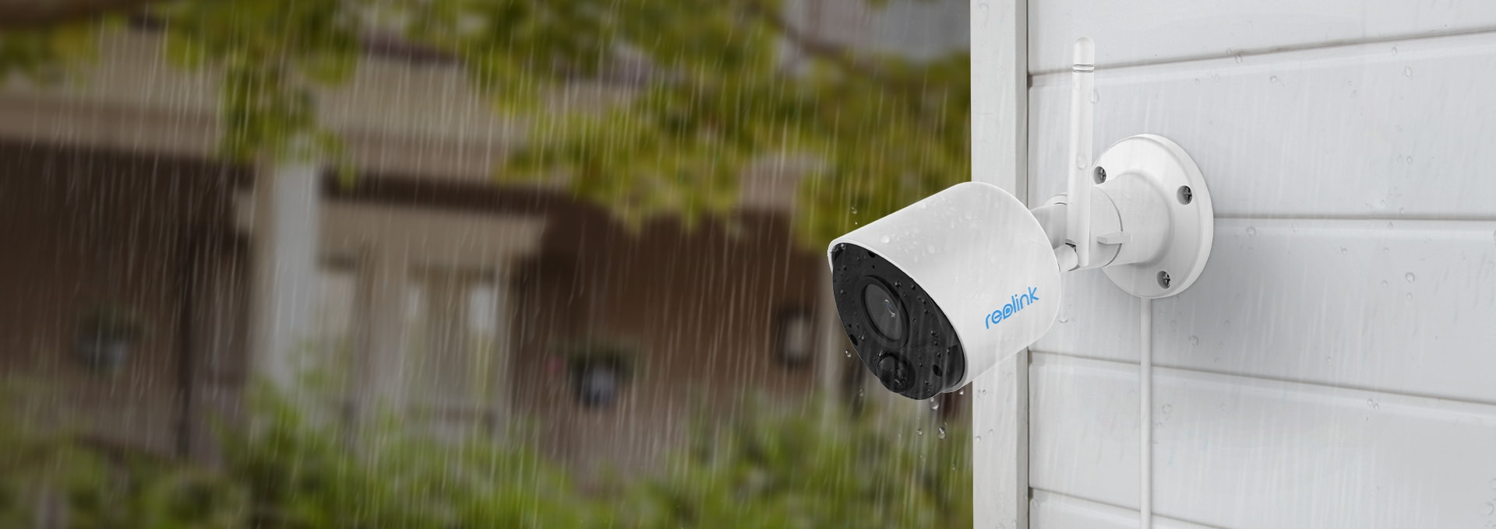

Co je v krabici
x1 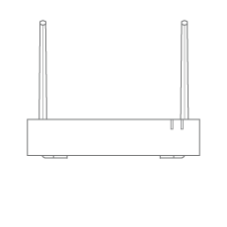
RLN4-211W
x4 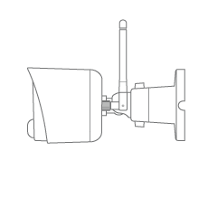
RLC-211W IP Camera
x1 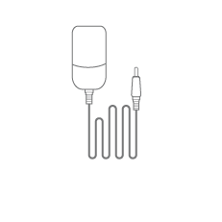
NVR Power Adapter
x4 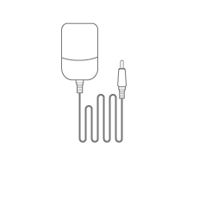
Camera Power Adapter
x4 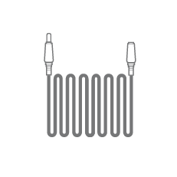
4.5m Power Extension Cable
x1 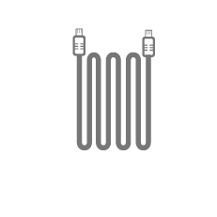
HDMI Cable
x1 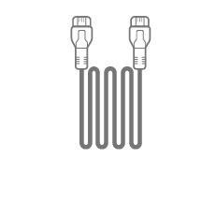
1m Network Cable
x5 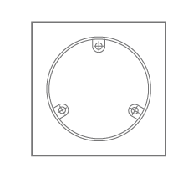
Mounting Hole Template
x1 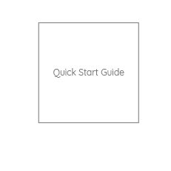
Quick Start Guide
x1 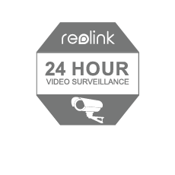
Surveillance Card
x4
Pack of Screws

